Южная Георгия, Фолклендские острова и Антарктида

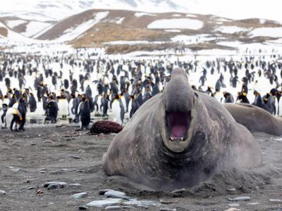
  Стоимость круиза: | от 1 353 783 руб
  Продолжительность: | 19 дней / 18 ночей
  Судно: | HONDIUS
  Даты заезда: | c 17-12-2024 по 04-01-2025

Цена круиза на 1 человека

ЧЕТЫРЕХМЕСТНАЯ | 1 353 783 руб
ТРЕХМЕСТНАЯ | 1 510 196 руб
ДВУХМЕСТНАЯ С ИЛЛЮМИНАТОРОМ | 1 661 216 руб
ДВУХМЕСТНАЯ С ОКНОМ | 1 725 938 руб
ДЕЛЮКС | 1 844 597 руб
СУПЕРИОР | 1 974 042 руб
ДЖУНИОР СЬЮТ | 2 092 700 руб
ГРАНД ЛЮКС | 2 394 739 руб

Особенности круиза

Насыщенный круиз по живописным островам и невероятной Антарктиде. В ходе круиза вам удастся увидеть не менее шести видов пингвинов, огромное количество морских котиков, морских слонов и множество видов птиц. И, конечно, невероятные пейзажи Белого континента, где все действительно белое: белый снег, белые пингвиньи животики и айсберги, искрящиеся в лучах ослепительно белого солнца.
Описание данного маршрута является общим планом экспедиции. Маршрут может меняться под воздействием внешних факторов: погоды, ледовой обстановки и т.д.

Программа круиза

День 1 Страна: Аргентина
Ушуайя

Ушуайя является столицей и туристической базой острова Огненная Земля. Здесь во второй половине дня вас ждет посадка на борт, где вы познакомитесь с командой и экспедиционным персоналом.
День 2
В море

Во время морских переходов наша команда проводит познавательные лекции, которые подготовят информационную почву для ваших практических исследований природы Антарктики и сделают их еще более увлекательными.
День 3-4 Страна: Великобритания
Фолклендские острова

Мы высадимся в порту Стэнли, похожем на британскую деревушку, упавшую в это царство дикой природы прямо с неба. Основные резиденты Фолклендов – это пингвины самых разных видов, которых здесь, пожалуй, больше, чем людей.
День 5-6
В море

Наше судно движется дальше на юг. На пути к Южной Георгии мы пересечем Антарктический полярный фронт, где температура значительно снижается в течении всего нескольких часов пути.
День 7-10 Страна: Антарктида
Южная Георгия

Южная Георгия встретит нас заснеженными горными вершинами и могучими ледниками, а также невероятно плотной концентрацией животных. Здесь можно увидеть южного морского котика, южного морского слона, несколько видов альбатросов, включая импозантного странствующего альбатроса, а также тысячи королевских и золотоволосых пингвинов, колонии которых мы посетим. Мы сделаем все возможное, чтобы вы смогли высаживать на берег ежедневно.
День 11-12 Страна: Антарктида
Море Скоша

Пока судно продолжает движение в сторону белого континента, у вас есть возможность расслабиться и сделать небольшую передышку в ходе нашей активной экспедиции в Антарктиду, а также послушать увлекательные рассказы натуралистов.
День 13-16 Страна: Антарктида
Антарктический полуостров

Труднодоступная и мистическая Антарктика, она манит своими инопланетными пейзажами с сюрреалистичными скульптурами айсбергов, обледеневшими утесами и гигантскими обломками ледников, а также возможностью близкой встречи с уникальными морскими млекопитающими и символом этого места – пингвинами.
День 17-18 Страна: Антарктида
Пролив Дрейка

Мы идем по неспокойным водам пролива Дрейка в сопровождении уже привычных птичьих стай. У вас есть время, чтобы еще раз вспомнить самые волнующие моменты экспедиции и поучаствовать в заключительных мероприятиях на борту.
День 19 Страна: Аргентина
Ушуайя

Здесь заканчивается наш круиз в Антарктиду. После завтрака высаживаемся в Ушуайе.

Описание круиза

Маршрут: Ушуайя - Фолклендские острова - Южная Георгия - море Скоша - Антарктический полуостров - пролив Дрейка - Ушуайя

В стоимость круиза входит

- Размещение на борту в каюте выбранной категории
- Полный пансион на борту
- Вода, кофе, чай и какао круглые сутки
- Все экскурсии, как указано в программе
- Все высадки и экскурсии на Зодиаках
- Услуги лекторов и экспедиционной команды
- Лекции, видео, слайд-шоу
- Аренда резиновых сапог
- Основные портовые сборы

Дополнительно оплачивается

- Авиаперелеты, аэропортовые сборы
- Любые мероприятия на берегу до и после круиза
- Визовая поддержка (если требуется)
- Обязательная медицинская страховка: покрывающая экстренную эвакуацию из Антарктиды
- Персональные расходы: бар, связь, прачечная

HONDIUS  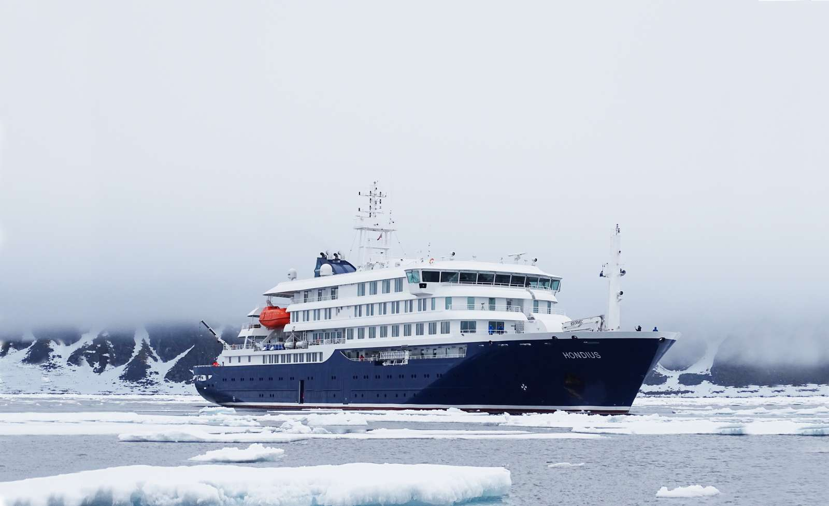 | Hondius – первое в мире зарегистрированное судно полярного класса 6, удовлетворяющее последним высочайшим стандартам Регистра Ллойда для круизных судов c ледовым усилением. Превосходя требования Полярного кодекса, утвержденные Международной морской организацией, Hondius является самым универсальным, современным и инновационным туристическим судном для полярных регионов. Оно полностью оптимизированно для экспедиционных круизов и призвано обеспечить максимально близкий контакт с природой Арктики и Антарктики.  Hondius обладает богатой инфраструктурой и многочисленными удобствами, которые сделают ваш круиз незабываемым, а также является самым экологически безопасным судном в полярных морях. Выбирая Hondius, вы можете быть спокойны за безопасность окружающей среды. На судне используется светодиодное освещение, паровое отопление, биоразлагаемые краски и масла, а также современная система энергосбережения, которая сводит к минимуму расход топлива и выделение углекислого газа. Это означает, что на борту Hondius вы получите максимальное удовольствие от наблюдения экзотических пейзажей и природы, минимально на них влияя.  Общественные зоны выполнены в элегантном стиле и располагают всеми удобствами. На борту имеются уютная лаундж-зона и библиотека, отдельный лекционный зал, просторный ресторан с большими окнами.  Экипаж – интернациональный, состоит из 72 человек (включая обслуживающий персонал, членов экспедиционной команды и врача).  ТЕХНИЧЕСКИЕ ХАРАКТЕРИСТИКИ  - Длина - 107,6 м  - Ширина - 17,6 м  - Осадка - 5,30 м  - Тоннаж - 5590 тонн  - Скорость - 15 узлов  - Экипаж - 72 чел  - Пассажиры - 174 чел  - Ледовый класс - 6 (1А-Super)  - Год постройки - 2019  - Флаг - Нидерланды
ГРАНД ЛЮКС  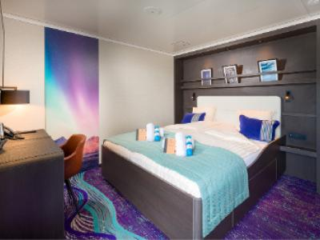 | Вместимость до 2 пассажиров в каюте  - Двойное окно  - Балкон  - Двуспальная кровать  - Душ, туалет  - Софа  - Стол и стул  - Фен  - Шкаф  - Телевизор с плоским экраном  - Холодильник  - Набор для приготовления чая и кофе  - Халат  - Телефон и Wi-fi (за доп.плату)
ДЖУНИОР СЬЮТ  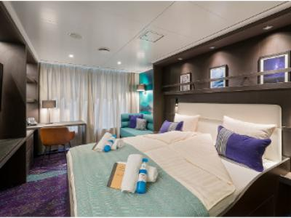 | Вместимость до 2 пассажиров в каюте  - Двойное окно  - Двуспальная кровать  - Душ, туалет  - Софа  - Стол и стул  - Фен  - Шкаф  - Телевизор с плоским экраном  - Холодильник  - Набор для приготовления чая и кофе  - Халат  - Телефон и Wi-fi (за доп.плату)
СУПЕРИОР  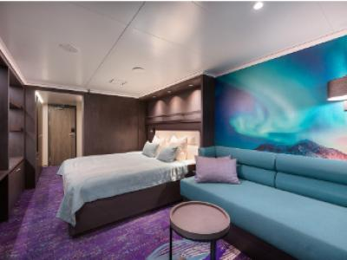 | Вместимость до 2 пассажиров в каюте  - 2 окна  - Двуспальная кровать  - Душ, туалет  - Софа  - Стол и стул  - Фен  - Шкаф  - Телевизор с плоским экраном  - Холодильник  - Набор для приготовления чая и кофе  - Халат  - Телефон и Wi-fi (за доп.плату)
ДЕЛЮКС  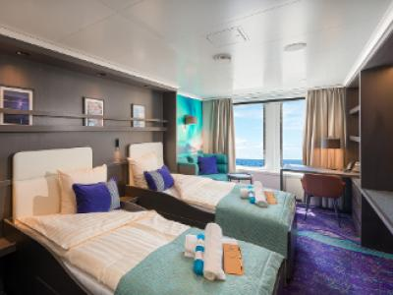 | Вместимость до 2 пассажиров в каюте  - 2 окна  - 2 нижних спальных места  - Душ, туалет  - Софа  - Стол и стул  - Фен  - Шкаф  - Телевизор с плоским экраном  - Холодильник  - Набор для приготовления чая и кофе  - Халат  - Телефон и Wi-fi (за доп.плату)
ДВУХМЕСТНАЯ С ОКНОМ  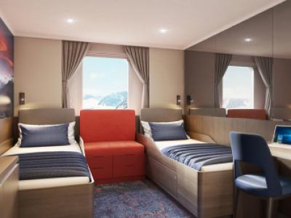 | Вместимость до 2 пассажиров в каюте  - Окно  - 2 нижних спальных места  - Душ, туалет  - Небольшая софа  - Стол и стул  - Фен  - Шкаф  - Телевизор с плоским экраном  - Телефон и Wi-fi (за доп.плату)
ДВУХМЕСТНАЯ С ИЛЛЮМИНАТОРОМ  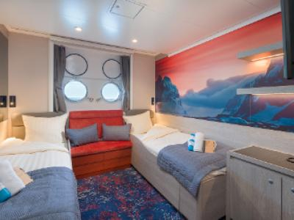 | Вместимость до 2 пассажиров в каюте  - 2 иллюминатора  - 2 нижних спальных места  - Душ, туалет  - Небольшая софа  - Стол и стул  - Фен  - Шкаф  - Телевизор с плоским экраном  - Телефон и Wi-fi (за доп.плату)
ТРЕХМЕСТНАЯ  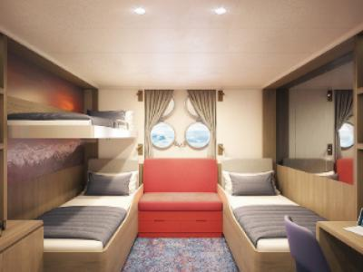 | Вместимость до 3 пассажиров в каюте  - 2 иллюминатора  - 1 верхнее и 2 нижних спальных места  - Душ, туалет  - Стол и стул  - Фен  - Шкаф  - Телевизор с плоским экраном  - Телефон и Wi-fi (за доп.плату)
ЧЕТЫРЕХМЕСТНАЯ  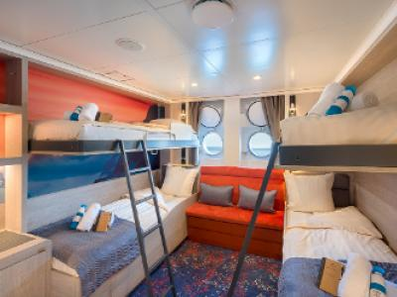 | Вместимость до 4 пассажиров в каюте  - 2 иллюминатора  - 2 верхних и 2 нижних спальных места  - Небольшая софа  - Душ, туалет  - Стол и стул  - Фен  - Шкаф  - Телевизор с плоским экраном  - Телефон и Wi-fi (за доп.плату)

